Міністерство освіти і науки України
Львівський національний університет імені Івана Франка
Факультет електроніки та комп'ютерних технологій

ЛАБОРАТОРНА РОБОТА № 2
з курсу «Крос-платформне програмування»
Тема: Solution — бібліотека Core + Cli, multi-targeting, публікація

Виконав:
студент групи ФеІ-32с
Алієв Ягуб
Перевірив:
________________________

Львів 2026

Мета
Відокремити спільну логіку від точки входу застосунку: винести допоміжний код (отримання інформації про середовище виконання) в окрему бібліотеку класів Core, підключити її до консольного проєкту Cli через ProjectReference, налаштувати multi-targeting бібліотеки та опублікувати застосунок у режимах self-contained і framework-dependent, порівнявши розмір, кількість файлів і потребу у встановленому .NET runtime.
Хід роботи
Крок 1. Бібліотека Core і посилання Cli → Core
Створено бібліотеку класів Core (без точки входу), зареєстровано її в solution і додано односторонню залежність Cli → Core. Видалено шаблонний файл Class1.cs.
dotnet new classlib -n Core -o src/Core -f net10.0
dotnet sln add src/Core/Core.csproj
dotnet add src/Cli/Cli.csproj reference src/Core/Core.csproj
rm src/Core/Class1.cs
Крок 2. Перевірка посилання
У Cli.csproj з'явився елемент <ProjectReference Include="..\Core\Core.csproj" />, а dotnet sln list показує два проєкти (див. Скріншот 1).
Крок 3. Логіка середовища — тільки в Core
У Core створено файл EnvironmentInfo.cs: record EnvironmentReport зберігає дані, а static class EnvironmentInfo їх збирає методом Collect(). Тип повертає дані, а не друкує їх — друк є роботою Cli. Метод DetectRid() вручну складає RID з ідентифікатора ОС (тернарний оператор) і архітектури процесора (switch-вираз).
Крок 4. Program.cs — лише форматування виводу
Program.cs зведено до виклику EnvironmentInfo.Collect() і друку. Жодного виклику RuntimeInformation у Cli не залишилося (див. Скріншоти 2–3).
Крок 5. Multi-targeting бібліотеки
У Core.csproj задано дві цільові платформи, тому бібліотека компілюється окремо для кожної — у bin з'являються підкаталоги net8.0/ і net10.0/ (див. Скріншот 4). Рядок BuildNote відрізняється між TFM через умовну компіляцію.
<TargetFrameworks>net8.0;net10.0</TargetFrameworks>
...
#if NET10_0_OR_GREATER
private const string BuildNote = "збірка під net10.0";
#else
private const string BuildNote = "збірка під net8.0";
#endif
Крок 6. Циклічна залежність (самоперевірка)
Спроба додати зворотне посилання Core → Cli відхиляється: збірка падає з помилкою MSB4006 (circular dependency). Зміну одразу скасовано — це найкоротший спосіб побачити, що таке циклічна залежність (див. Скріншот 5).
Крок 7. Публікація і запуск з каталогу publish
Застосунок опубліковано у двох режимах для osx-arm64, а також крос-публікацією для win-x64 і з прапорцем PublishSingleFile. Бінарник запущено напряму з каталогу publish (не через dotnet run) — вивід збігається (див. Скріншот 6).
dotnet publish src/Cli -c Release -r osx-arm64 --self-contained true
dotnet publish src/Cli -c Release -r osx-arm64 --self-contained false
./src/Cli/bin/Release/net10.0/osx-arm64/publish/Cli
Порівняння режимів публікації
RID | Режим | Розмір | Файлів | Потрібен runtime
osx-arm64 | self-contained | ≈ 83 МБ | 193 | ні
osx-arm64 | framework-dependent | ≈ 172 КБ | 7 | так (.NET 10)
win-x64 | self-contained | ≈ 77 МБ | 194 | ні
osx-arm64 | self-contained + SingleFile | ≈ 76 МБ | 3 | ні

Self-contained несе власну копію .NET runtime (працює без встановленого .NET, але важить десятки МБ і прив'язаний до RID). Framework-dependent містить лише код і залежності (сотні КБ), але вимагає встановленого сумісного .NET runtime.
Крок 8. Оновлення README і коміт
У README додано структуру solution, домовленість про каталоги Core (Dto/Domain/Storage), команди build/run/publish і таблицю «RID — режим — розмір — runtime». Перевірено, що bin/obj/publish не потрапляють у коміт. Створено коміт lab02.
Зауваження про середовище (важливо)
Приклади в методичці написані під net10.0. Спочатку на машині був лише .NET SDK 8.0, тому першу версію було зроблено під net8.0; згодом встановлено .NET SDK 10.0.401 (runtime 10.0.12) і проєкт переведено на net10.0. Multi-targeting зроблено на net8.0;net10.0, директива умовної компіляції — #if NET10_0_OR_GREATER. Робота виконувалася на macOS (Apple Silicon, RID osx-arm64).

Код програми
src/Core/Core.csproj — бібліотека, multi-targeting net8.0;net10.0
﻿<Project Sdk="Microsoft.NET.Sdk">
<PropertyGroup>
<!-- Multi-targeting: бібліотека збирається окремо для кожного TFM. -->
<TargetFrameworks>net8.0;net10.0</TargetFrameworks>
<ImplicitUsings>enable</ImplicitUsings>
<Nullable>enable</Nullable>
</PropertyGroup>
</Project>
src/Core/EnvironmentInfo.cs — уся логіка середовища живе тут (Core)
using System.Runtime.InteropServices;
namespace Core; // корінний namespace = ім'я проєкту Core
/// <summary>
/// Дані про середовище виконання. Це record — він лише зберігає значення
/// (результат вимірювання), а не має життєвого циклу чи поведінки.
/// </summary>
public sealed record EnvironmentReport(
string OsDescription,
string FrameworkDescription,
string ProcessArchitecture,
string DetectedRid,
string ReportedRid,
string BaseDirectory,
string BuildNote);
/// <summary>
/// Збирає інформацію про середовище виконання. Це static class — тут є
/// алгоритм (поведінка), а не набір полів. Повертає дані, а НЕ друкує їх:
/// друк — це робота Cli.
/// </summary>
public static class EnvironmentInfo
{
// Рядок, що компілюється по-різному для різних TFM (умовна компіляція).
#if NET10_0_OR_GREATER
private const string BuildNote = "збірка під net10.0";
#else
private const string BuildNote = "збірка під net8.0";
#endif
public static EnvironmentReport Collect() => new(
RuntimeInformation.OSDescription,
RuntimeInformation.FrameworkDescription,
RuntimeInformation.ProcessArchitecture.ToString(),
DetectRid(),
RuntimeInformation.RuntimeIdentifier,
AppContext.BaseDirectory,
BuildNote);
// Ручне визначення RID: показує, з чого складається рядок osx-arm64.
private static string DetectRid()
{
string os =
RuntimeInformation.IsOSPlatform(OSPlatform.Windows) ? "win" :
RuntimeInformation.IsOSPlatform(OSPlatform.Linux) ? "linux" :
RuntimeInformation.IsOSPlatform(OSPlatform.OSX) ? "osx" : "unknown";
string arch = RuntimeInformation.ProcessArchitecture switch
{
Architecture.X64 => "x64",
Architecture.X86 => "x86",
Architecture.Arm64 => "arm64",
Architecture.Arm => "arm",
_ => "unknown"
};
return $"{os}-{arch}";
}
}
src/Cli/Cli.csproj — ProjectReference на Core
﻿<Project Sdk="Microsoft.NET.Sdk">
<PropertyGroup>
<OutputType>Exe</OutputType>
<TargetFramework>net10.0</TargetFramework>
<ImplicitUsings>enable</ImplicitUsings>
<Nullable>enable</Nullable>
</PropertyGroup>
<ItemGroup>
<ProjectReference Include="..\Core\Core.csproj" />
</ItemGroup>
</Project>
src/Cli/Program.cs — лише збирає звіт із Core і форматує вивід
using System.Text;
using System.Text.Json;
using Core;
// Коректний вивід кирилиці у консолі (зокрема на Windows).
Console.OutputEncoding = Encoding.UTF8;
// Уся «інформація про середовище» живе в Core. Cli лише збирає звіт і друкує його.
EnvironmentReport report = EnvironmentInfo.Collect();
// Додаткове завдання: прапорець --json (той самий звіт одним JSON-рядком).
if (args.Contains("--json"))
{
string json = JsonSerializer.Serialize(report, new JsonSerializerOptions { WriteIndented = false });
Console.WriteLine(json);
return;
}
Console.WriteLine("CrossApp – інформація про середовище");
Console.WriteLine("Студент: Алієв Ягуб, група ФЕІ-32с");
Console.WriteLine(new string('-', 52));
Console.WriteLine($"ОС : {report.OsDescription}");
Console.WriteLine($"Runtime : {report.FrameworkDescription}");
Console.WriteLine($"Архітектура : {report.ProcessArchitecture}");
Console.WriteLine($"RID (визначено): {report.DetectedRid}");
Console.WriteLine($"RID (від .NET) : {report.ReportedRid}");
Console.WriteLine($"Каталог : {report.BaseDirectory}");
Console.WriteLine($"Збірка (TFM) : {report.BuildNote}");

Скріншоти результатів
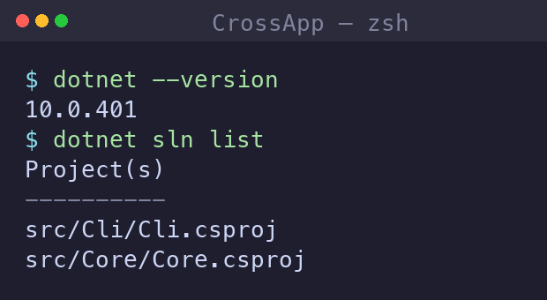
Скріншот 1. dotnet sln list — у рішенні два проєкти (Cli і Core).
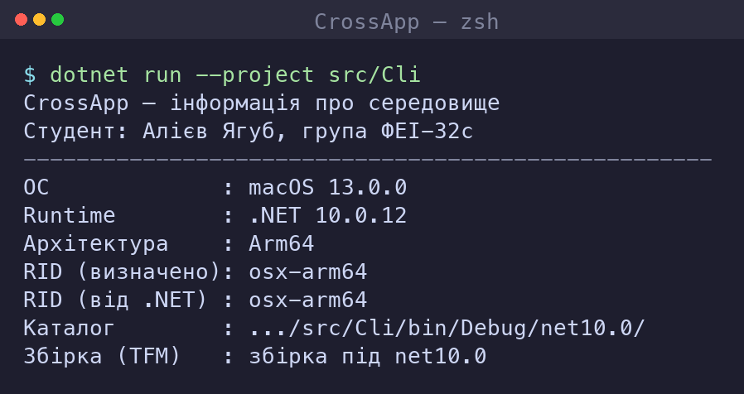
Скріншот 2. dotnet run — інформація про середовище (.NET 10, osx-arm64).
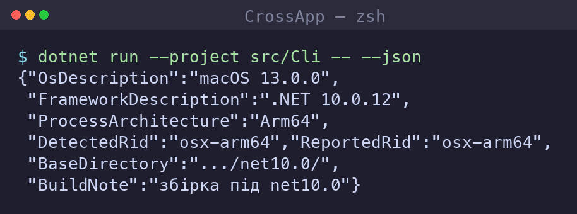
Скріншот 3. Той самий звіт у режимі --json (System.Text.Json).
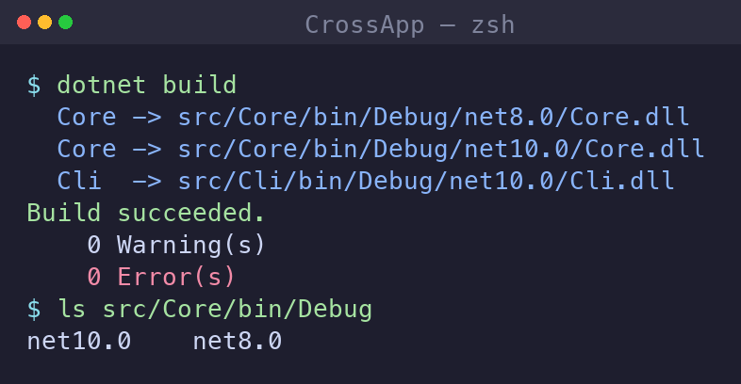
Скріншот 4. Multi-targeting: у bin два підкаталоги — net8.0 і net10.0.
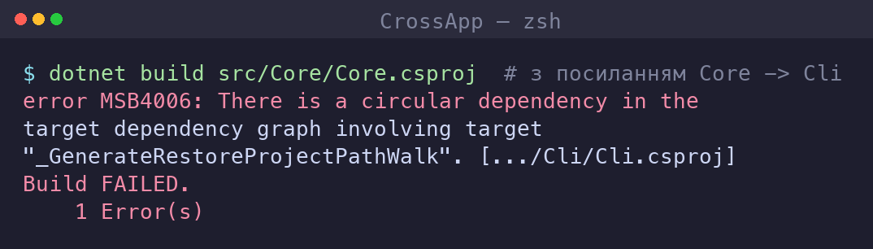
Скріншот 5. Помилка MSB4006 при спробі посилання Core → Cli.
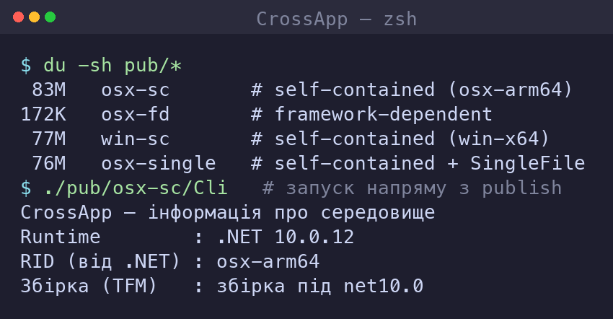
Скріншот 6. Розміри publish і запуск бінарника напряму з каталогу publish.
Висновок
У роботі спільну логіку відокремлено від точки входу: створено бібліотеку класів Core з типами EnvironmentReport (record — дані) та EnvironmentInfo (static class — поведінка), підключено її до Cli через односторонній ProjectReference, а Program.cs зведено виключно до форматування виводу без викликів RuntimeInformation. Налаштовано multi-targeting бібліотеки (net8.0;net10.0) з умовною компіляцією та перевірено, що зворотне посилання Core → Cli спричиняє циклічну залежність. Застосунок опубліковано у режимах self-contained (≈ 83 МБ, runtime включено) і framework-dependent (≈ 172 КБ, потрібен встановлений .NET) та запущено напряму з каталогу publish. Усі пункти Definition of Done виконано.

